EXPERIENCIAS – DIPECHO 2013-2014-- Eje Temático: Escuelas Seguras
PAÍS: Argentina
LOCALIZACIÓN: Provincias de San Juan y Mendoza- Municipios de Sarmiento-25 de Mayo y San Rafael.
TITULO: Fortalecimiento de las capacidades para la reducción y manejo de desastres a nivel comunitario en las provincias de San Juan y Mendoza en Argentina.
INTRODUCCION
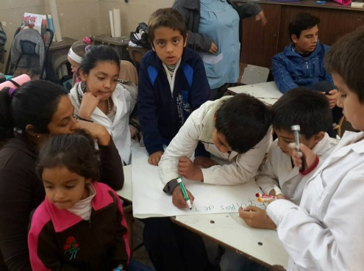
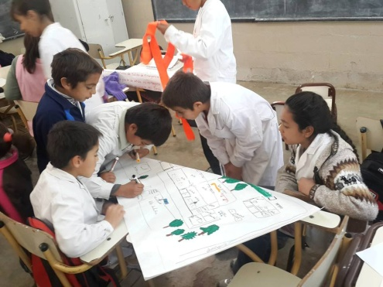
Consideramos que las instituciones educativas juegan un papel fundamental en la concientización de las comunidades y por consiguiente son elementales para lograr un cambio en la sociedad. Es por ello que apuntamos a trabajar con toda la comunidad educativa concientizando acerca de la gestión de riesgos en sus fase y etapas, para lograr así escuelas más seguras y debido a que los alumnos son excelentes comunicadores en sus hogares, lograremos también familias y comunidades mejor preparadas.
Los niños eran grupo focal, para que sensibilizaran y divulgaran la información ante sus padres y profesores.
hemos estado trabajando para lograr cumplir el objetivo principal, a través de actividades de capacitación y concientización, apuntando a un trabajo coordinado que abarque cada arista de la comunidad; desde la unidad fundamental de la sociedad, la familia, hasta cada institución, particularmente las escuelas.
Fotos: Actividad Escuela Alejandro Mathus, Cieneguita-Sarmiento
Resultados:
R2: Un total de 50 maestros de 10 escuelas participarán en las capacitaciones y han demostrado una mejor preparación a través de la desarrollo de sus planes de emergencia.
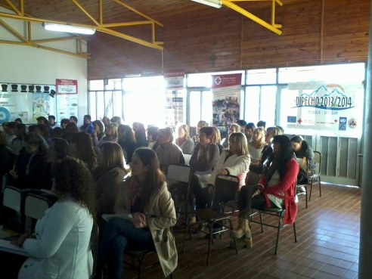
Este era en un principio la meta.
Una serie de capacitaciones se organizaron para la comunidad educativa para así aumentar la concientización sobre los riesgos derivados de desastres.

Foto del Taller en la Isla Rio Diamante
Desde el proyecto el objetivo era llegar a diez escuelas, al comenzar a replicarse las acciones, se sumaron otros establecimientos más, con lo que se llego a:
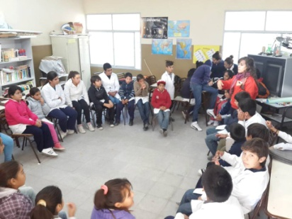
- Pascual Chena , de 25 de mayo
- José Lombardo, Sarmiento
- Agroindustrial, 25 de mayo
- Escuela Albergue Josefa Ramirez de García, Sarmiento
- Alejandro Mathus, Sarmiento
- Carlos Guido Spano, Sarmiento
- Florencia Nigthingale, 25 de mayo
- Comandante Spora, 25 de mayo
- Jardín Maternal S.E.O.S “El Bosquecito”, San Rafael
- Jardín de Infantes Nuestra Señora de Fátima, San Rafael
- Escuela Primaria María Dolores Henríquez de Bustos, San Rafael
- Colegio Secundario Hermanos Maristas De La Buena Madre, San Rafael
- Centro De Educación Básica Para Adultos (C.E.B.A) - Nivel Primario: Abdón Antonio Gattas, San Rafael.

Beneficiarios: 2500 personas
189 docentes y
13 escuelas
Coordinación-2 escenarios
- San Rafael-Mendoza:
Por primera vez en la Isla Río Diamante, se lograron reunir a cien docentes de las instituciones escolares allí presentes, con el compromiso de trabajar en unidad para lograr fortalecer a la comunidad y este logro es por el involucramiento de la Dirección de escuelas quienes brindaron el aval para estas actividades, quienes declararon de Interés Educacional, las jornadas escolares y sobre todo por el involucramiento total de la Defensa Civil quienes fueron los facilitadores de este proceso.

- Sarmiento y 25 de mayo en San Juan
Ante la experticia en intervención cada establecimiento requería diferentes métodos para intervenir en la provincia de San Juan, en el marco del proyecto, con el aval de la Cámara de diputados de la Provincia. Se ha llegado a ochenta y nueve docentes representantes de los establecimientos educativos.

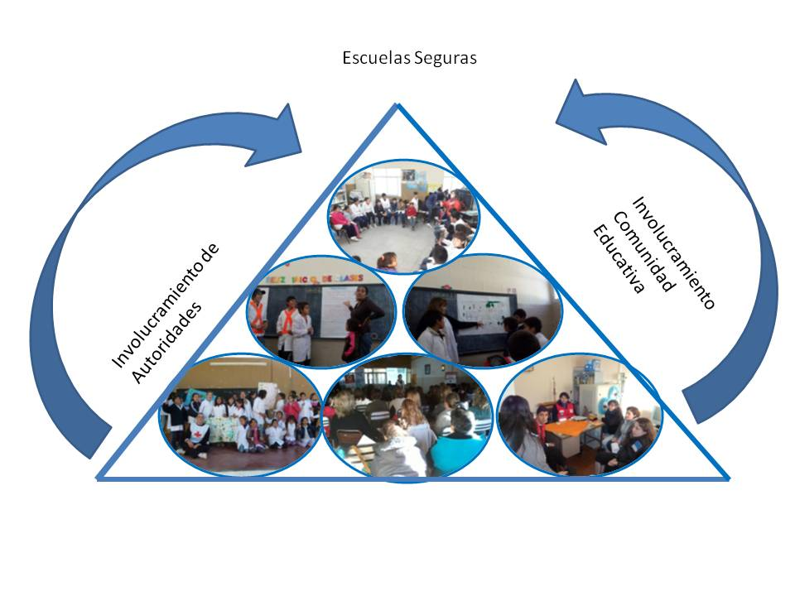
Desde el inicio de estas actividades, hemos realizado distintas tareas junto a la comunidad educativa, con quienes, se trabajo en forma conjunta, se han aplicado diferentes formas de intervención para facilitar el compromiso y el liderazgo de las mismas
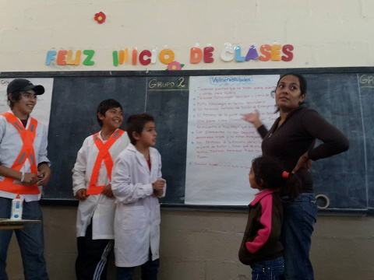
Desde el trabajo de diagnostico, marcamos las áreas más riesgosas y conocimos la zona. Por otro lado los docentes de cada establecimiento, participaron de capacitaciones en donde se les enseñó acerca de gestión de riesgos en eventos sísmicos, inundaciones, y otros eventos, primeros auxilios apoyo psicosocial.
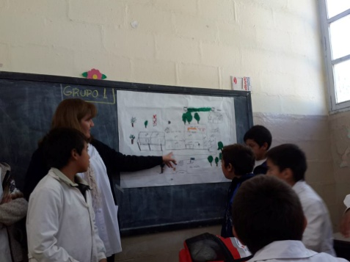
La comunidad educativa, ha respondido favorablemente frente a cada capacitación y actividad realizada.
Y el compromiso ha sido tal que hasta diseñaron cronograma anual en el cual están incluidas las practicas del Plan de Emergencias.
Creemos que una sociedad concientizada, capacitada y educada, puede mitigar los efectos de los más adversos eventos, por ello, seguiremos trabajando para fortalecer nuestras comunidades. Con el compromiso del apoyo de la Defensa Civil.
Logramos el INTERCAMBIO DE EXPERIENCIAS, entre el proyecto que lidera CISP, en una localidad de la provincia de Buenos Aires.
CISP, visito las actividades que se realizo en Escuelas e intercambiamos material utilizado, en las diferentes actividades. Uno de ellos fue el producto de otro de los DIPECHO, como así el utilizado por la Defensa Civil.

